گزارش جامع تحلیلی بازار واردات جوش شیرین کشور قزاقستان
(ارزیابی قیمت‌های FOB مبدأ، قیمت تمام‌شده تا آلماتی و رقابت‌پذیری «جوش شیرین پارس»)
تاریخ تنظیم: شهریور ۱۴۰۵ (سپتامبر ۲۰۲۶

۱. خلاصه مدیریتی
این گزارش بازار واردات بی‌کربنات سدیم (جوش شیرین، HS 283630) کشور قزاقستان را بر مبنای آمار رسمی اداره آمار ملی قزاقستان (شامل گزارش تفصیلی ماهانه تجارت متقابل اتحادیه اوراسیا، مصوب کمیسیون اقتصادی اوراسیا)، بررسی مستقیم متن موافقت‌نامه‌ها و فهرست‌های تعرفه‌ای رسمی اوراسیا، و جست‌وجوی مستقیم وب تحلیل می‌کند. قزاقستان از منظر ایران کشوری غیرساحلی است اما به دریای خزر (بندر آکتائو) و شبکه ریلی مستقیم قزاقستان-ترکمنستان-ایران (KTI) دسترسی دارد؛ این دو ویژگی مسیر لجستیک ایران را نسبت به بسیاری از بازارهای دیگر منطقه مطلوب‌تر می‌سازد.
نکات کلیدی:
- کل واردات قزاقستان در سال ۲۰۲۵ برابر ۱۰٬۶۷۶ تن به ارزش ۶٬۱۷۳ هزار دلار بوده است؛ روسیه با ۶/۷۸٪ سهم وزنی (۸٬۴۰۵ تن) و چین با ۲/۱۹٪ سهم وزنی (۲٬۰۵۱ تن) دو تأمین‌کننده اصلی هستند. سهم روسیه با گزارش تفصیلی ماهانه رسمی تجارت متقابل اتحادیه اوراسیا (به تفکیک کد ده‌رقمی HS) به‌طور مستقل راستی‌آزمایی و تأیید شده است.
- در همین گزارش رسمی، قزاقستان مقدار کوچکی (۱۲۹ تن) از این کالا را به قرقیزستان صادر مجدد می‌کند؛ یعنی مصرف خالص داخلی اندکی کمتر از کل واردات است (~۱۰٬۵۴۵ تن)، تفاوتی جزئی که نتیجه‌گیری گزارش را تغییر نمی‌دهد.
- ایران در آمار رسمی گمرک قزاقستان به‌عنوان تأمین‌کننده ثبت نشده است؛ بررسی آمار صادراتی رسمی گمرک ایران نیز نشان می‌دهد قزاقستان در فهرست مقاصد صادراتی این محصول دیده نمی‌شود. یعنی این بازار برای «جوش شیرین پارس» عملاً یک بازار بدون سابقه است.
- هیچ تولیدکننده داخلی بی‌کربنات سدیم در قزاقستان شناسایی نشد؛ شرکت‌های فعال (مانند Topan/TCI در منطقه ویژه اقتصادی آکتائو) صرفاً سود پرک، اسید کلریدریک و کلرید کلسیم تولید می‌کنند و در عمل توزیع‌کننده محصول وارداتی (عمدتاً روسی) هستند.
- مالیات بر ارزش‌افزوده قزاقستان از ۱ ژانویه ۲۰۲۶ از ۱۲٪ به ۱۶٪ افزایش یافته و اکنون به‌طور یکسان بر واردات از کشورهای ثالث و کشورهای عضو اوراسیا (از جمله روسیه) اعمال می‌شود.
- قیمت تمام‌شده (CIF) برآوردی «پارس» در آلماتی، بسته به مسیر انتخابی، بین ۳۵۱ تا ۴۲۵ دلار بر تن است؛ این رقم به‌طور قابل توجهی پایین‌تر از میانگین قیمت واقعی ثبت‌شده گمرک قزاقستان برای محصول روسی (۵۵۹ دلار بر تن) و نزدیک به قیمت واقعی ثبت‌شده محصول چینی (۳۵۱ دلار بر تن) است.
- دو مسیر لجستیکی واقعی برای ایران وجود دارد: کریدور ریلی مستقیم قزاقستان-ترکمنستان-ایران (KTI) بدون نیاز به کشتی، و مسیر دریایی کوتاه دریای خزر (امیرآباد/انزلی به بندر آکتائو)؛
- ۲. آمار واردات و سهم بازار مبادی تأمین

۲-۱. روند سالانه واردات
داده‌های زیر بر مبنای آمار رسمی سمت واردکننده (اداره آمار ملی قزاقستان) برای سال ۲۰۲۵ است.
شاخص | مقدار
کل واردات ۲۰۲۵ (تن) | ۱۰٬۶۷۶
کل ارزش واردات ۲۰۲۵ (هزار دلار) | ۶٬۱۷۳
میانگین قیمت واحد (دلار/تن) | ۵۷۸
رشد ارزش واردات (میانگین سالانه ۲۰۲۱-۲۰۲۵) | +۱۵٪
رشد حجم واردات (میانگین سالانه ۲۰۲۱-۲۰۲۵) | +۱۳٪
رشد ارزش واردات (۲۰۲۴ به ۲۰۲۵) | +۵۶٪
رشد حجم واردات (۲۰۲۴ به ۲۰۲۵) | +۱۳٪
رشد بسیار بالای ارزش نسبت به حجم در سال ۲۰۲۴-۲۰۲۵ (۵۶٪ در برابر ۱۳٪) نشان‌دهنده افزایش محسوس قیمت واحد وارداتی در این بازار است.

۲-۲. جدول تأمین‌کنندگان سال ۲۰۲۵
مبدأ | حجم (تن) | سهم وزنی | ارزش (هزار دلار) | قیمت واحد (دلار/تن) | رشد ارزش ۲۰۲۴-۲۵
روسیه | ۸٬۴۰۵ | ۶/۷۸٪ | ۴٬۷۰۳ | ۵۵۹ | +۲۹٪
چین | ۲٬۰۵۱ | ۲/۱۹٪ | ۷۱۹ | ۳۵۱ | +۱٬۲۲۰٪
فرانسه | ۱۱۷ | ۱/۱٪ | ۳۷۲ | ۳٬۱۷۹ | وارد جدید
ایالات متحده | ۳۵ | ۳/۰٪ | ۲۶۱ | ۷٬۴۵۷ | +۱۱۶٪
آلمان | ۹ | ۱/۰٪ | ۴۸ | ۵٬۳۳۳ | +۱۷۱٪
ترکیه | ۲۰ | ۲/۰٪ | ۳۹ | ۱٬۹۵۰ | −۶۳٪
سنگاپور و سایرین | ~۴۰ | <۵/۰٪ | ~۳۱ | متغیر | —
ایران | ثبت نشده | — | — | — | —
جمع کل | ۱۰٬۶۷۶ | ۱۰۰٪ | ۶٬۱۷۳ | ۵۷۸ | +۵۶٪
قیمت‌های واحد بسیار بالای فرانسه، آمریکا و آلمان (نزدیک به ۲٬۰۰۰ تا ۷٬۵۰۰ دلار بر تن) با حجم بسیار کم همراه است و احتمالاً به گرید دارویی/آزمایشگاهی یا بسته‌بندی خرده‌فروشی خاص مربوط می‌شود.

۲-۳. راستی‌آزمایی چندمنبعی رقم روسیه
با توجه به اهمیت سهم روسیه در این بازار، رقم واردات از روسیه به‌طور ویژه در چهار منبع مستقل بررسی و تأیید شد:
منبع | سال | حجم (تن)
پایگاه بین‌المللی UN Comtrade (از طریق WITS/World Bank) | ۲۰۱۹ | ۷٬۷۷۵
پایگاه بین‌المللی UN Comtrade (از طریق WITS/World Bank) | ۲۰۲۴ | ۸٬۴۰۱
اداره آمار ملی قزاقستان — آمار تجمیعی سالانه | ۲۰۲۵ | ۸٬۳۹۴
گزارش تفصیلی ماهانه تجارت متقابل اوراسیا | ۲۰۲۵ | ۸٬۴۰۵

یک یافته تکمیلی از همین گزارش: قزاقستان در سال ۲۰۲۵ حدود ۱۲۹ تن از این کالا را به قرقیزستان صادر مجدد کرده است .

۳. تولید داخلی و رقبای بومی
هیچ تولیدکننده صنعتی بی‌کربنات سدیم در قزاقستان شناسایی نشد. بزرگ‌ترین بازیگر داخلی مرتبط، شرکت ТОО «Топан» با واحد تولیدی «Topan Chemical Industries» (TCI) در منطقه ویژه اقتصادی بندر آکتائو است که از سال ۲۰۲۱ در حال ساخت و توسعه است، اما محصولات آن سود پرک ، اسید کلریدریک و تعدادی محصولات شیمیایی دیگر است نه بی‌کربنات سدیم. توپان و همچنین یک توزیع‌کننده دیگر در آلماتی صرفاً محصول بی‌کربنات سدیم وارداتی (عمدتاً با منشأ روسی) را در بسته‌بندی‌های صنعتی و خرده‌فروشی توزیع می‌کنند.
- نبود تولید داخلی به این معناست که هیچ «کف قیمتی» تعیین‌شده توسط تولیدکننده بومی وجود ندارد و کل بازار به واردات وابسته است .

۴. بررسی قیمت‌های FOB در بنادر مبدأ
مبدأ | گرید | محدوده FOB/Ex-works برآوردی (دلار/تن) | قیمت واقعی ثبت‌شده گمرک قزاقستان (دلار/تن) | روند و ملاحظات
روسیه (باشکیرسودا) | خوراکی/صنعتی | ۲۷۰ تا ۳۱۰ | ۵۵۹ | شکاف بزرگ ~۲۵۰ دلاری؛ بخشی احتمالاً به دلیل صرفه برند/بسته‌بندی خرده‌فروشی
چین (داخلی مغولستان/هونان) | خوراکی | ۱۶۵ تا ۱۸۵ | ۳۵۱ | شکاف ~۱۷۰ دلاری بین قیمت اسپات برآوردی و قیمت واقعی ثبت‌شده
ایران — پارس (مرجع شرکت) | خوراکی/صنعتی | ۲۵۰ (پایه FOB بنادر ایران) | بدون سابقه ثبت‌شده | بازار بدون رقیب مستقیم قیمتی ثبت‌شده؛ باید در برابر قیمت واقعی رقبا محک زده شود

قیمت خرده‌فروشی داخلی (نقطه مرجع تکمیلی)
بررسی مستقیم یک فروشگاه آنلاین مواد شیمیایی در قزاقستان نشان داد بی‌کربنات سدیم با منشأ چین در بسته‌بندی کیسه‌ای ۲۵ کیلویی با قیمت خرده‌فروشی حدود ۵۷۰ تا ۵۸۰ دلار بر تن (۲۷۰ تنگه بر کیلوگرم، به نرخ ارز جاری) عرضه می‌شود. این یک قیمت خرده‌فروشی کیسه‌ای برای خریداران کوچک است، نه قیمت عمده صنعتی، اما نشان می‌دهد سطح قیمت نهایی بازار مصرفی به‌طور قابل توجهی بالاتر از قیمت‌های تمام‌شده عمده است.

۵. مسیرهای ریلی و دریایی
زیرساخت حمل‌ونقل قزاقستان در حال حاضر تحت یک برنامه سرمایه‌گذاری با بودجه بسیار بالا است (حدود ۳۵ میلیارد دلار طی ده سال گذشته، با برنامه ساخت ۵٬۰۰۰ کیلومتر خط جدید و بازسازی ۱۱٬۰۰۰ کیلومتر خط موجود). نکته مهم برای این گزارش این است که تقویت مسیر چین و مسیر ایران عملاً یک زیرساخت مشترک را تقویت می‌کنند: هر دو در بندر آکتائو به هم می‌رسند.

۵-۱. زیرساخت ریلی چین-قزاقستان (اخیراً و به‌طور مستقیم تقویت‌شده)
- خط دوم ریلی داستیک-مویینتی: خط ۸۳۶ کیلومتری که مرز چین (داستیک) را به مرکز قزاقستان متصل می‌کند؛ خط دوم آن در ۳۰ سپتامبر ۲۰۲۵ توسط رئیس‌جمهور قزاقستان رسماً افتتاح شد. این پروژه ظرفیت این کریدور را ۵ برابر افزایش داده (از ۱۲ به ۶۰ جفت قطار در روز) و بخشی از برنامه «کریدور میانی» است که مسیر چین-اروپا را از طریق قزاقستان و با دور زدن روسیه فراهم می‌کند. طبق اعلام مقامات قزاقستان، برنامه‌های تکمیلی شامل مدرن‌سازی مسیر اتصال ایستگاه قیزیلجار به بندر آکتائو نیز هست ، یعنی همین کریدور تقویت‌شده چین مستقیماً به بندر آکتائو (مقصد مسیر دریایی ایران در این گزارش) متصل می‌شود.
- خط جدید باختی-آیاگوز: خط دوخطه ۲۷۲ کیلومتری در حال ساخت که سومین گذرگاه مرزی چین-قزاقستان (باختی-چوگوچاک) را ایجاد می‌کند و ظرفیت کل کریدور چین-قزاقستان را از ۲۸ به حدود ۴۸ میلیون تن در سال افزایش می‌دهد. این پروژه هنوز عملیاتی نشده و باید به‌عنوان ظرفیت آینده در نظر گرفته شود.
- خط دورزنی ایستگاه آلماتی (Almaty Station Bypass Railway): در حال ساخت، برای روان‌سازی عبور بار از اطراف شهر آلماتی بدون ورود به داخل شهر
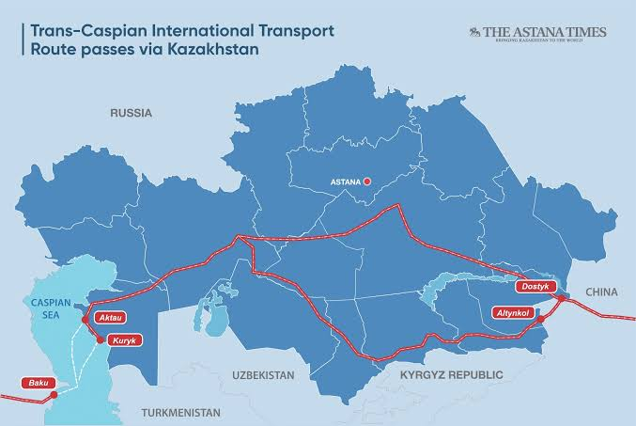

۵-۲. زیرساخت ریلی روسیه-قزاقستان
برخلاف کریدور چین، هیچ پروژه بزرگ جدیدی برای مسیر روسیه-قزاقستان در دست ساخت نیست ، این شبکه از دوران شوروی گسترده و بالغ است و در طول مرز ~۷٬۶۰۰ کیلومتری دو کشور، چندین گذرگاه ریلی رسمی دارد (از جمله ایلتسک-۱ و اورسک در استان اورنبورگ، نزدیک‌ترین گذرگاه‌ها به استرلیتاماک، و اوزینکی در استان ساراتوف). محموله بی‌کربنات سدیم روسیه به‌احتمال زیاد از طریق یکی از گذرگاه‌های استان اورنبورگ وارد قزاقستان و سپس به سمت آلماتی حمل می‌شود؛ فاصله برآوردی ~۲٬۰۰۰ کیلومتر (کوتاه‌ترین مسیر در میان تمام مبادی این گزارش) بر همین مبنا محاسبه شده است.
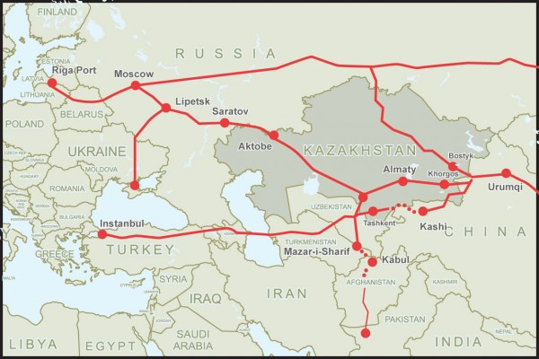

۵-۳. زیرساخت دریایی-بندری ایران-قزاقستان
مسیر دریای خزر ایران به قزاقستان بخشی از یک چارچوب چندجانبه رسمی و باسابقه است،:
- کریدور بین‌المللی حمل‌ونقل شمال-جنوب: قزاقستان از سپتامبر ۲۰۰۳ به این توافق‌نامه سه‌جانبه (روسیه-هند-ایران) پیوسته است. شاخه ترانس-خزر این کریدور دقیقاً همان مسیربنادر آکتائو و کوریک (قزاقستان) در برابر بنادر انزلی، امیرآباد و نوشهر است.
- سابقه عملیاتی واقعی: در ژانویه ۲۰۱۹، نخستین محموله کالای چینی از طریق شبکه ریلی قزاقستان و بندر آکتائو، با کشتی از دریای خزر به بندر انزلی ایران حمل شد ، نشان‌دهنده کارکرد عملی و اثبات‌شده این مسیر برای دهه گذشته.
تحول تازه (۱۶ ژوئن ۲۰۲۶): معاون نخست‌وزیر و وزیر اقتصاد ملی قزاقستان و وزیر راه و شهرسازی ایران در آستانه دیدار کردند. نتیجه مشخص این نشست: ایران قطعه‌ای در بندر شهید رجایی (بندرعباس) برای احداث پایانه لجستیکی قزاقستان اختصاص داد، و قزاقستان در مقابل فضای بندری، اسکله و پایانه در هر دو بندر آکتائو و کوریک را به ایران پیشنهاد کرد. هر دو طرف هدف مشترک ۲۰ میلیون تن در سال برای کریدور INSTC را مجدداً تأیید کردند. بندر کوریک: بندر جدیدتر (افتتاح ۲۰۱۸)، ۷۰ کیلومتر جنوب آکتائو، به‌طور اختصاصی برای فریبوت‌های RoRo و ریلی طراحی شده. بندر آکتائو در مقابل سهم بیشتری از کانتینر و فله خشک را جابه‌جا می‌کند — برای محموله فله کیسه‌ای پارس، آکتائو همچنان گزینه محتمل‌تر است، اما کوریک به‌عنوان مسیر جایگزین/تکمیلی در دسترس است.
- ظرفیت: مجموع ظرفیت بنادر آکتائو و کوریک حدود ۲۰ میلیون تن در سال است؛.

۵-۴. جدول مسافت و مقایسه مسیرها
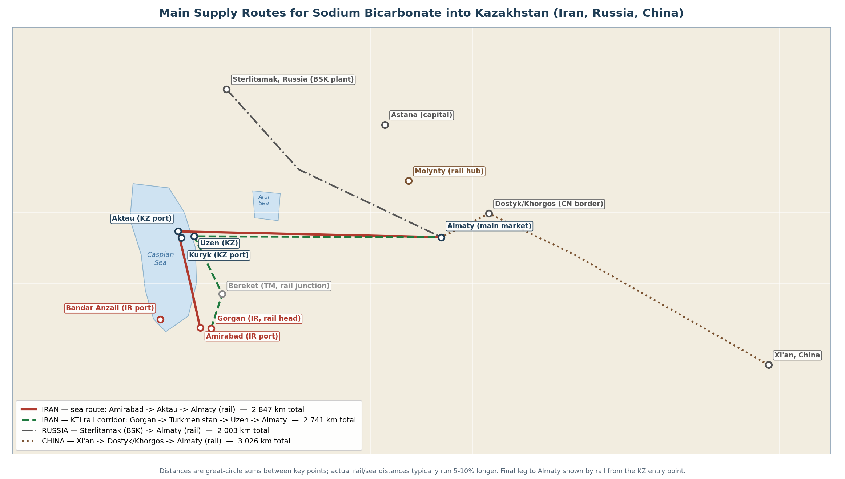
مسیرهای اصلی تأمین بی‌کربنات سدیم به قزاقستان — ایران (دریا و ریل)، روسیه و چین، همراه با بندر کوریک و گره ریلی مویینتی
مسیر | کیلومتر (خط مستقیم) | نوع مسیر | ملاحظات
ایران (امیرآباد) ← آکتائو/کوریک ← آلماتی | ~۲٬۸۵۰ | دریایی (خزر) + ریلی | بدون نیاز به ترانشیپمنت بندر شخص ثالث؛ فقط یک عبور دریایی کوتاه ~۷۷۰ کیلومتری؛ بخشی از کریدور رسمی INSTC با سابقه عملیاتی از ۲۰۱۹
ایران (گرگان) ← ترکمنستان ← اوزن ← آلماتی (کریدور KTI) | ~۲٬۷۴۰ | ریلی مستقیم | کوتاه‌ترین مسیر ایران؛ نیازمند تعویض بوژی/ترانس‌شیپمنت در مرز به دلیل تفاوت عرض خط (۱۴۳۵ میلی‌متر ایران در برابر ۱۵۲۰ میلی‌متر ترکمنستان/قزاقستان)؛ در نوامبر ۲۰۲۵ نخستین قطار باری روسی از همین کریدور به ایران رسید
روسیه (استرلیتاماک) ← ایلتسک-۱/اورسک ← آلماتی | ~۲٬۰۰۰ | ریلی | کوتاه‌ترین مسیر در میان تمام مبادی؛ زیرساخت بالغ و بدون پروژه توسعه جدید
چین (شی‌آن) ← داستیک ← آلماتی | ~۳٬۰۳۰ | ریلی | طولانی‌ترین مسیر؛ اما با ظرفیت تازه ۵ برابرشده (خط دوم داستیک-مویینتی)؛ ایران با کریدور KTI عملاً کوتاه‌تر از چین به آلماتی می‌رسد
نکته مثبت لجستیکی: قزاقستان از دو مسیر مستقیم بدون ترانشیپمنت بندر شخص ثالث برای ایران برخوردار است: کریدور ریلی KTI (از سال ۲۰۱۴ فعال) و عبور کوتاه دریای خزر تا آکتائو/کوریک. هر دو مسیر بخشی از چارچوب‌های چندجانبه رسمی هستند (به‌ترتیب کریدور شمال-جنوب و عشق آباد)، ؛ و مسیر دریایی مشخصاً از همان سرمایه‌گذاری زیرساختی بزرگ‌مقیاسی بهره می‌برد که کریدور چین را نیز تقویت می‌کند، چون هر دو در بندر آکتائو به هم می‌رسند.

۶. تخمین قیمت تمام‌شده (CIF/CPT) «جوش شیرین پارس» در آلماتی
مفروضات: پایه FOB بنادر ایران ۲۵۰ دلار بر تن؛ مبنای کانتینر ۲۰ فوت استاندارد (۲۰GP)، ۲۵ تن فله کیسه‌ای پالت‌شده؛ بیمه ۱ تا ۲ دلار بر تن. دو مسیر بر مبنای تناسب مسافت با نرخ ریلی مرجع چین-قزاقستان برآورد شده است.
سناریو | FOB (دلار/تن) | حمل و بیمه (دلار/تن) | قیمت تمام‌شده در آلماتی (دلار/تن)
کریدور ریلی KTI — شرایط عادی | ۲۵۰ | ~۱۰۱ | ~۳۵۱
کریدور ریلی KTI — اوج تقاضا/ریسک بالا | ۲۵۰ | ~۱۲۵ | ~۳۷۵
مسیر دریای خزر (آکتائو) — شرایط عادی | ۲۵۰ | ~۱۲۷ | ~۳۷۷
مسیر دریای خزر (آکتائو) — اوج تقاضا/ریسک بالا | ۲۵۰ | ~۱۷۵ | ~۴۲۵
تعرفه ورودی صفر درصد (به‌واسطه موافقت‌نامه تجارت آزاد ایران-اوراسیا) در تمام سناریوها لحاظ شده و مبلغ اضافه‌ای به قیمت تمام‌شده افزوده نکرده است.

۷. تعرفه، مالیات و الزامات مقرراتی
مبدأ | تعرفه ورودی HS 283630 | مبنا
روسیه | ۰٪ | عضویت در اتحادیه اقتصادی اوراسیا (بدون تعرفه در تجارت درون‌اتحادیه‌ای)
چین | ۵٪ | تعرفه واحد گمرکی اوراسیا (ЕТТ ЕАЭС) برای کشورهای ثالث — تأییدشده مستقیماً در پایگاه طبقه‌بندی Alta-Soft
ایران | ۰٪ | موافقت‌نامه تجارت آزاد ایران-اوراسیا (اجرایی از ۱۵ مه ۲۰۲۵)؛ ردیف 2836 30 در فهرست رسمی استثنائات کمیسیون اقتصادی اوراسیا (به‌روزشده تا ۱ ژوئیه ۲۰۲۶) دیده نشد و بنابراین مشمول نرخ پیش‌فرض صفر درصد موافقت‌نامه است — این یافته با بررسی مستقیم متن رسمی فهرست تأیید شده است
- مالیات بر ارزش‌افزوده (VAT): نرخ استاندارد از ۱ ژانویه ۲۰۲۶ به ۱۶٪ افزایش یافته (پیش از آن ۱۲٪ بود) و از این تاریخ به‌طور یکسان بر واردات از کشورهای ثالث و کشورهای عضو اوراسیا (روسیه) اعمال می‌شود؛ این مالیات معمولاً برای واردکننده ثبت‌شده قابل استرداد/اعتبار است و در محاسبات قیمت تمام‌شده رقابتی بخش ۶ و ۸ لحاظ نشده است.

۸. جدول مقایسه‌ای جامع بازار
کشور/تأمین‌کننده | FOB/Ex-works مبدأ | حمل و بیمه تا آلماتی | قیمت تمام‌شده برآوردی | قیمت واقعی ثبت‌شده گمرک قزاقستان | تعرفه ورودی | سهم بازار (وزنی، ۲۰۲۵)
روسیه | ۲۷۰-۳۱۰ | ۷۰-۸۰ | ۳۴۰-۳۹۰ (برآورد) | ۵۵۹ (واقعی) | ۰٪ | ۶/۷۸٪
چین | ۱۶۵-۱۸۵ | ۱۱۰-۱۳۵ | ۲۸۰-۳۲۰ (برآورد) | ۳۵۱ (واقعی) | ۵٪ | ۲/۱۹٪
ایران — پارس (KTI ریلی) | ۲۵۰ | ~۱۰۱-۱۲۵ | ۳۵۱-۳۷۵ | بدون سابقه | ۰٪ | ۰٪ (فعلی)
ایران — پارس (دریای خزر) | ۲۵۰ | ~۱۲۷-۱۷۵ | ۳۷۷-۴۲۵ | بدون سابقه | ۰٪ | ۰٪ (فعلی)

۱۰. جمع‌بندی و توصیه‌های اجرایی

فرصت‌ها
- بازار بدون سابقه برای پارس (سهم فعلی صفر) با تعرفه ورودی صفر درصد هم‌تراز با روسیه — فرصت ورود با کمترین مانع تعرفه‌ای.
- قیمت واقعی روسیه (۵۵۹ دلار) به‌طور قابل توجهی بالاتر از برآورد CPT آن (۳۴۰-۳۹۰ دلار) است؛ این فاصله به احتمال زیاد ناشی از صرفه برند/بسته‌بندی خرده‌فروشی محصول روسی است، یعنی فضای رقابتی واقعی برای محصول فله/صنعتی در قیمتی پایین‌تر از ۵۵۹ دلار محتمل است.
- نبود تولید داخلی یعنی نبود کف قیمتی تعیین‌شده توسط یک بازیگر بومی.
- مسیر ریلی مستقیم KTI (بدون کشتی) اخیراً با عبور قطار باری روسیه به ایران (نوامبر ۲۰۲۵) عملیاتی‌بودن خود را ثابت کرده است.

منابع
- اداره آمار ملی جمهوری قزاقستان (آژانس برنامه‌ریزی راهبردی و اصلاحات) — آمار رسمی واردات به تفکیک مبدأ، HS 283630، سال ۲۰۲۵
- اداره آمار ملی جمهوری قزاقستان — گزارش تفصیلی ماهانه صادرات و واردات با کشورهای عضو اتحادیه اوراسیا به تفکیک کد ده‌رقمی HS، بر مبنای روش‌شناسی رسمی فرم ۱-TS (مصوب تصمیم شورای کمیسیون اقتصادی اوراسیا شماره ۲۱۰، مورخ ۲۵ دسامبر ۲۰۱۸)
- پایگاه بین‌المللی UN Comtrade (از طریق World Integrated Trade Solution - WITS، وابسته به بانک جهانی) — آمار سال‌های ۲۰۱۹ و ۲۰۲۴ برای راستی‌آزمایی مستقل
- آمار صادراتی رسمی گمرک جمهوری اسلامی ایران به تفکیک کشور مقصد
- کمیسیون اقتصادی اوراسیا (eec.eaeunion.org) — متن موافقت‌نامه تجارت آزاد ایران-اوراسیا و فهرست رسمی تعرفه‌های ترجیحی/استثنائات (نسخه به‌روزشده تا ۱ ژوئیه ۲۰۲۶)، بررسی‌شده به‌طور مستقیم و بند‌به‌بند برای ردیف 2836 30
- Alta-Soft (alta.ru) — پایگاه طبقه‌بندی تعرفه واحد گمرکی اوراسیا (ЕТТ ЕАЭС) برای کد 2836300000
- منابع رسمی مالیاتی قزاقستان — افزایش نرخ VAT از ۱۲٪ به ۱۶٪ از ۱ ژانویه ۲۰۲۶
- منابع خبری صنعتی روسی — تولیدکننده اصلی بی‌کربنات سدیم روسیه، خطوط تولید و بازارهای صادراتی منطقه‌ای
- Railway Gazette International، The Diplomat، Times of Central Asia — کریدور ریلی قزاقستان-ترکمنستان-ایران (KTI) و فعال‌بودن آن
- The Astana Times، International Railway Journal، RailFreight.com، Jamestown Foundation، Trend.az — پروژه‌های زیرساخت ریلی داستیک-مویینتی، باختی-آیاگوز و دورزنی آلماتی (کریدور میانی/Middle Corridor)
- The Diplomat، PortsEurope، Ship Technology — همکاری بندری ایران-قزاقستان، کریدور شمال-جنوب (INSTC)، و ظرفیت بنادر آکتائو و کوریک
- جست‌وجوی مستقیم وب — شرکت‌های صنایع غذایی، شوینده و توزیع شیمیایی قزاقستان؛ فروشگاه‌های آنلاین مواد شیمیایی برای قیمت خرده‌فروشی؛ نمایشگاه‌های تجاری

